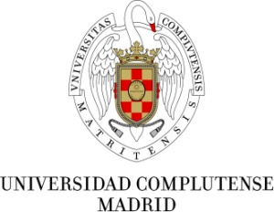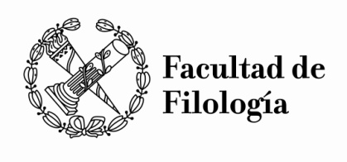

aprobación del Aula de Teatro
en la Facultad de Filología

La Junta de Facultad de Filología aprobó en junio de 2015 la creación de un Aula de Teatro, con el asesoramiento del Instituto del Teatro de Madrid (ITEM), donde tendrán acogida las actividades escénicas realizadas por sus profesores, estudiantes y personal de administración y servicios, así como otras actividades relacionadas con la investigación, la enseñanza y la divulgación del teatro que se consideren de interés.

El Aula de Teatro de la Facultad de Filología llevará el nombre de La Barraca, el teatro universitario creado a fines de 1931. Como es sabido, de nuestra Facultad salieron muchos de los componentes del grupo, y la inauguración del nuevo edificio de la Facultad de Filosofía y Letras en la Ciudad Universitaria fue celebrada con una representación de esta compañía.

Con posterioridad el Paraninfo de la Facultad ha servido de espacio escénico a las representaciones del Teatro Español Universitario y de otras compañías universitarias. Son numerosos los autores, directores y actores que han actuado en él: Gustavo Pérez Puig, Fernando Arrabal, Ignacio Amestoy, Paloma Pedrero, Gerardo Vera, José Luis Alonso de Santos, Ernesto Caballero, Álvaro Tato…

El Aula de Teatro de la Facultad de Filología cuenta con un Comité Gestor formado por los siguientes miembros:

- El Vicerrector de Extensión Universitaria.
- El Vicedecano de Biblioteca, Cultura y Relaciones Institucionales de la Facultad de Filología.
- El Director del ITEM.
- El Coordinador del Programa de Doctorado en Estudios Teatrales.
- El Coordinador del Máster de Teatro y Artes Escénicas.
- Un estudiante en representación de los alumnos del Programa de Doctorado en Estudios Teatrales y del Máster de Teatro y Artes Escénicas.

El Aula de Teatro de la Facultad de Filología será gestionada por un Director, nombrado por la Junta de Centro de la Facultad de Filología a propuesta del Comité Gestor.

El Aula de Teatro de la Facultad de Filología tiene como objetivos fundamentales los siguientes:

- Acoger y estimular cuantas actividades escénicas se lleven a cabo en la Facultad, de manera especial y prioritaria las que provengan del Máster de Teatro y Artes Escénicas y del Programa de Doctorado en Estudios Teatrales.

- Acoger y estimular actividades didácticas relacionadas con el teatro, como simposios, conferencias, mesas redondas, talleres, etc., que se pueden desarrollar tanto en la Facultad como fuera de ella.

- Impulsar la creación de una Escuela de Espectadores, dirigida a alumnos de la universidad y al público en general. El funcionamiento de esta Escuela puede realizarse con la colaboración con diversas instituciones públicas como el Centro Dramático Nacional (CDN), la Compañía Nacional de Teatro Clásico (CNTC), la RESAD, el Teatro Español o el Centro Cultural Fernán Gómez, así como salas y espacios culturales como La Abadía, la Guindalera o Nave 73.

- Establecer relaciones y actividades conjuntas con los grupos de teatro de la UCM, y participar activamente en el Certamen anual de teatro que convoca nuestra Universidad.

- Potenciar la celebración del Día Mundial del Teatro en la UCM, así como la conmemoración de diversos aniversarios relacionados con la escritura, escenografía o vida de dramaturgos, siempre en coordinación con las actividades generales promovidas por la UCM.

